Дата |  | 10.03.16
Тема урока |  | Жиры.
Тип урока |  | Интегрированный урок химия + биология
Дидактическая цель |  | Обеспечить в ходе урока формирование представления о жирах как о химических веществах, изучив химический состав и химические свойства жиров, закрепить умения писать уравнения реакции этерификации, актуализировать знание о жирах из курса биологии.
Знания | Формируемые | строение, получение, свойства и  использование в быту жиров
 | Развиваемые | гомологические ряды и основы номенклатуры карбоновых кислот, знать строение карбоксильной группы, общие свойства карбоновых кислот, строение, получение, свойства и использование в быту сложных эфиров
Умения | Формируемые | характеризовать свойства жиров, записывать уравнения реакций гидролиза жиров.
 | Развиваемые | составлять уравнения реакций, составлять структурные формулы органических соединений, проводить сравнение со свойствами минеральных кислот, их значение в природе и повседневной жизни человека
Наглядность |  | Реактивы, химическая посуда, таблицы
Литература |  | Г.Е. Рудзитис, Ф.Г. Фельдман Химия 10 класс: Учеб. для общеобразоват. учреждений Москва «Просвещение» 2014

Этапы урока | Содержание | τ, мин. | Деятельность
 |  |  | учителя | учащихся
1. Организационный момент. | Здравствуйте, ребята, садитесь. Кого сегодня нет? Откройте тетради и запишите число и тему урока «Жиры». | 1  мин. | Сообщает. | Слушают.
2. Мотивация и целеполагание. | Из курса истории вы помните, что во время великой Отечественной войны Ленинград был блокирован гитлеровцами почти на 2.5 года.  Все было в Ленинграде за это время: голод, холод, нехватка лекарств, но удивительно, что не было эпидемий инфекционных заболеваний, которые обычно сопутствуют таким жизненно тяжелым ситуациям. А помогло ленинградцам то, что они сами варили мыло как дезинфицирующее средство из жиров различных животных. Опыт 1 Получение мыла в лабораторных условиях (осуществляет учащийся 10 класса Калашников В.)  Вы знаете, что есть такое тяжелое детское заболевание – рахит. Оказывается и его профилактика и лечение не обходятся без жира, а именно, хорошо знакомого вам рыбьего жира. Что же это за вещества – жиры, которые играют в нашей жизни такую большую роль? Вот о них и пойдет речь на сегодняшнем уроке. | 2  мин. | Сообщает, объясняет, указывает на доску. | Слушают и записывают.
3. Актуализация и коррекция опорных знаний. | Перед тем как приступить к новой теме давайте с вами вспомним некоторые понятия из пройденных тем.  1. Какие вещества называются многоатомными спиртами? Приведите примеры спиртов.  2. Какие вещества называются карбоновыми кислотами? Приведите примеры высших карбоновых кислот (предельных и непредельных)  3. Какие вещества называются сложными эфирами?  4. Что такое этерификация? | 7  мин. | Задает вопросы. | Отвечают на вопросы.
4. Восприятие и первичное осознание нового материала. | Вот теперь мы можем поговорить о жирах.  Жиры наряду с углеводами и белками являются ценным пищевым продуктом. Для здорового организма человека суточная потребность жира составляет 70-100 г. С увеличением возраста и уменьшением физической нагрузки потребления жиров должно быть снижено, т.к. избыток жиров в организме человека является одной из основных причин многих заболеваний, в частности, особенно сердечно-сосудистых.  Но употребление жиров в пределах нормы необходимо и очень важно для человека, что связано с наличием в их составе физиологически активных веществ. Они улучшают деятельность нервной системы, оказывают желчегонное действие, способствуют регенерации крови после кровопотерь. Вспомните из курса биологии, ведь жиры называют топливом жизни, потому что они являются основными источниками энергии в организме 1 г. жира дает 38.9кДж энергии. Какие функции выполняют жиры?  Жиры с биологической точки зрения. (доклад учащейся Рожковой А.)  Функции жиров.  Энергетическая функция (1г жира – 38.9 кДж)  Защитная функция (терморегуляция)  Строительная функция (входят в состав клеточных мембран)  2. Определение,  Жиры – это смесь сложных эфиров глицерина и высших карбоновых кислот.  3. Общая формула и классификация.  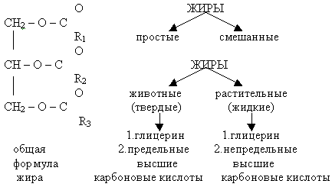  (Демонстрация животных и растительных жиров, стоящих на столе)  Опыт2.Доказательствосодержания жира в семенах подсолнечника и тыквы.(опыт проводит учащаяся 10 класса Сахарова М.)  4. Процесс (химизм) синтеза жиров.  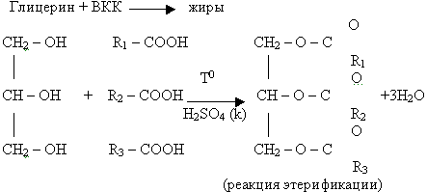  5. Название жиров.  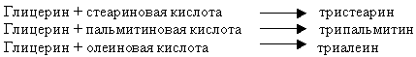  6. Физические свойства жиров.  Все жиры легкоплавкие, нерастворимы в воде, но хорошо растворимы в бензине,  Опыт3. Растворимость жиров в разных растворителях(бензин, спирт, вода) (демонстрация опыта осуществляется учащимся 10 класса Аблязимовым Э.)  ацетоне и т.д., и это способность используется для чистки одежды от жировых пятен.  7. Химические свойства жиров.  Зная, что жиры – это сложные эфиры, скажите, каким основным свойством они должны обладать? (гидролиз)  Что такое гидролиз? (обмен веществ с водой)  Процесс гидролиза жиров происходит и в организме человека. Как и где это происходит? (вспомнить из биологии)  1. Химизм процесса водного гидролиза жира: (расщепление).  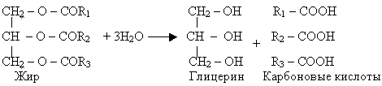  2. Практическое применение в жизни человека имеет щелочной гидролиз (омыление)  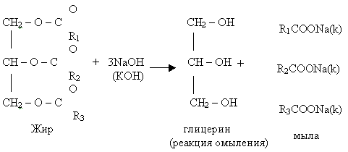  8. Применение жиров и их значения. (доклад учащегося Заренка Ю.)  Жиры как ценный пищевой продукт  Жиры лекарственного значения (рыбий жир, облепиховое масло)  Получение мыла  Получение маргарина  Получение глицерина, вещества со смягчающими свойствами  Получение олифы | 18  мин. | Объясняет, задает вопросы. | Внимательно слушают, отвечают.
5. Первичное применение приобретенных знаний, и применение знаний в стандартных ситуациях. | Тренировочные упражнения.  Составить схему гидролиза трипальметина | 9 мин. | Смотрит и проверяет правильность выполнения заданий. | Выполняют задания.
7. Рефлексивно - оценочный этап. | Итак, сегодня на уроке мы с вами познакомились с понятием жир. Давайте сделаем выводы:  Жиры – это сложные эфиры глицерина и высших карбоновых кислот.  Жиры бывают животного и растительного происхождения, которые отличаются наличием в них различных карбоновых кислот.  Основным свойством всех жиров является растворения гидролиза: водный и щелочной (омыление)  Жиры имеют важное значение в жизни человека, т.к. они выполняют очень важные функции в организме, такие как энергетическая, защитная, строительная | 1 мин. | Подводит итоги. | Метод микрофона: Что узнали нового на уроке
8. Объяснение д/з. | Параграф 29,30, прочитать, выучить конспект | 1  мин. | Объясняет д/з. | Внимательно слушают и записывают.
9. Организационное окончание урока. | Можете быть свободными. До свидания! | 1  мин. | Прощается. | Прощаются.

